BARANDIARAN KRISTAU ALKARTEA
SEMINARIO 2023
Los retos de la inteligencia artificial

El objetivo del seminario es analizar los principales retos que supone la aparición de la Inteligencia Artificial en nuestra sociedad. Para ello hemos organizado un seminario con dos ponentes:

8 de noviembre de 2023 (miércoles)
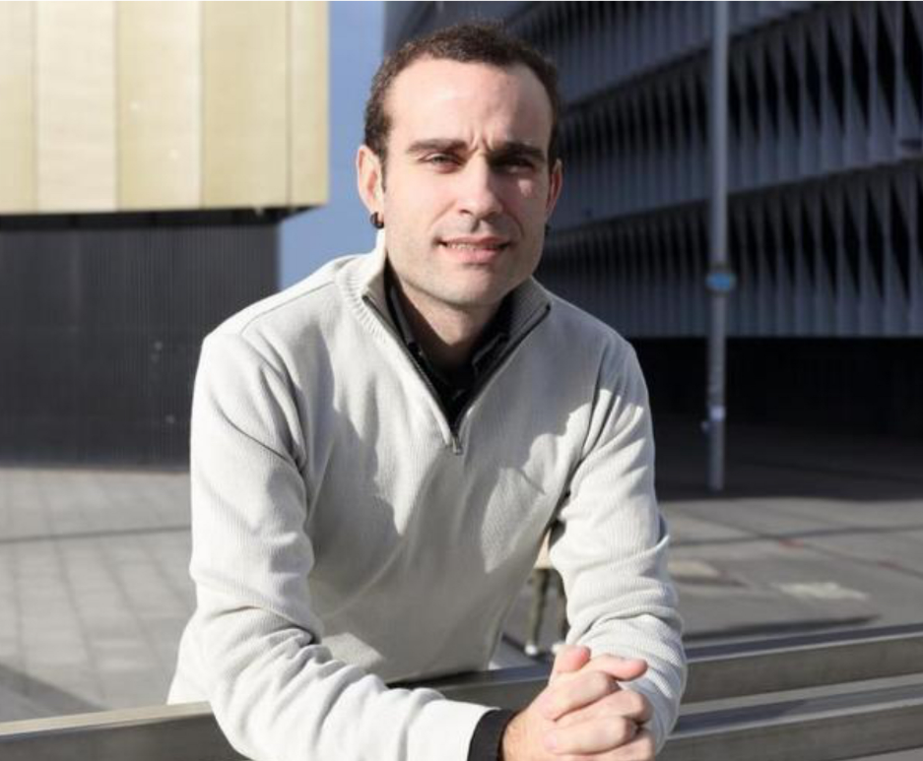
Alex Rayón
Dr. en Ciencias de Computación y Tecnología
Experto en transformación digital e inteligencia artificial
Inteligencia Artificial Generativa: ¿qué es y qué no es?

15 de noviembre de 2023 (miércoles)
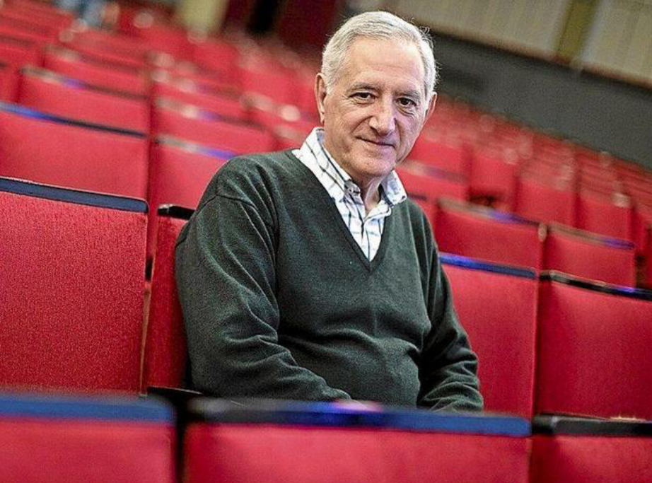
Gaspar Martinez
Economista, Dr. en teología por la Universidad de Chicago
Sacerdote diocesano
Experto en los retos tecnocientíficos y sus desafíos éticos
Inteligencia Artificial: Una nueva frontera de lo “humano”

Hora : 19 horas
Lugar: Edificio Barria. Plaza Nueva 4. Bilbao

